**《化学与社会发展》拓展提升作业**

**拓展作业一：**

可能用到的相对原子质量：H-1 C-12 O-16

1．我国“海洋六号”科考船在深海的冷泉周围收集到可燃冰。可燃冰是资源量丰富的高效清洁能源，能释放出天然气。

（1）天然气燃烧的化学方程式为 。

（2）工业上利用甲烷获得新能源氢气，反应的微观示意图如下：



① 请在横线上补全相应微粒的图示。

② 生成物的质量比是_______________。

2．米酒是中国传统美食，用糯米发酵制得的米酒中含有少量的乙醇（C2H5OH）。

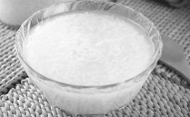（1）糯米中富含的营养素是 。

（2）乙醇属于_______（填字母序号）。

A. 单质 B. 化合物 C. 氧化物

3．随着经济的发展，能源与环境成为人们日益关注的问题。

（1）酒精燃烧的化学方程式为 。

（2）化石燃料燃烧都会产生二氧化碳，它是空气中含量最多的温室气体。为减少它的排放，科学家致力于研究将过多的二氧化碳和氢气在催化剂和加热的条件下反应，转化为水和甲烷。该反应的化学方程式为 。

（3）我国是世界产煤大国，但含硫煤燃烧排放的SO2会引起“酸雨”现象。为减少大气污染，某发电厂采用了“石灰固硫法”，即向煤中掺入熟石灰，用来吸收SO2。SO2和熟石灰反应与CO2相似，写出“固硫法”反应的化学方程式 。

4．下表是某品牌速冻饺子包装上的部分说明。

|  |  |
| --- | --- |
| 商品名 | ×× 速冻饺子 |
| 部分配料 | ① 小麦粉 ② 猪肉 ③ 白菜 ④ 食盐 |
| 保质期 | 在－18℃环境中保存12个月 |
| 生产日期 | 见封口 |

（1）从上表所列配料中可见，这种食品提供了多种人体必需的营养素，其中包括糖类、蛋白质、 、维生素、 。这些营养素中能为人体正常活动提供能量的是 （填营养素名称）。

（2）在食品配料中属于调味剂的是 （填配料序号）。

（3）此品牌水饺在广告中说：“这种水饺制作过程中添加了适量易于人体吸收的含有钙、铁元素的化合物”、“吃饺子、补铁钙，有益健康”。请你说说，当人体内缺少钙、铁元素时，可能患有的疾病是　 　（填字母序号）。

A．食欲不振 B．骨质疏松 C．夜盲症 D．贫血病

5．世界能源正在向多元、清洁、低碳转型。几种能源结构变化如下图。

改.eps

（1）属于化石能源的有煤、天然气和______。

（2）2020年～2040年煤炭所占比例变化的趋势是______（填“增大”、“减小”或“不变”），产生此变化的原因是 （答1条即可）。

（3）新能源可以是 （举1例即可）。

****拓展内容二：****

**糖醋鱼营养丰富，提供了人体所需的六大营养素，是理想的美食。请你也试着设计一款美食，并利用假期制作美食，将制作原料、过程、用文字写在下面。**

**请将美食照片贴在这里，并分析菜肴中含有的营养素。**

****拓展内容三：****

****阅读下面的科普短文并完成相关问题。****

水果罐头方便又好吃，且保质期长。大多数人都认为保质期越长，防腐剂越多。实际上，保质期长不等于添加防腐剂。根据食品安全国家标准食品添加剂使用标准规定，水果类罐头不允许添加任何防腐剂。水果罐头中的高糖、无氧环境不适合微生物生长，因此只要灭菌彻底，不需要添加防腐剂。

水果罐头的原料经过80-90℃的巴氏灭菌处理，可以杀灭食物中的绝大部分微生物，水果中的大部分营养成分都能被很好地保留下来，仅有极少数不耐热的维生素会被破坏。在密封前，对罐头进行排气处理，保证罐头内部为真空状态，有效隔绝氧气，从而防止食物中的微生物滋生。

柑橘含有丰富的维生素C、类胡萝卜素等营养成分。我国柑橘罐头占柑橘加工量的80％以上。柑橘罐头制作流程如下：

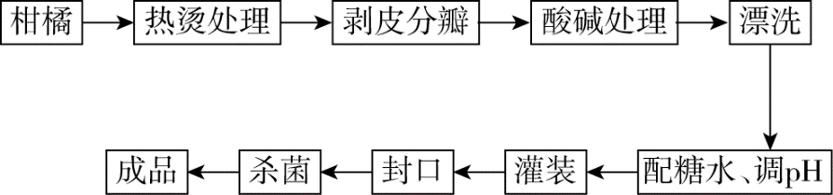

杀菌过程中，随着杀菌温度的升髙、杀菌时间的延长，罐内热量的累积（积温）会升高。积温对维生素C、类胡萝卜素的保存率的影响如下图所示。

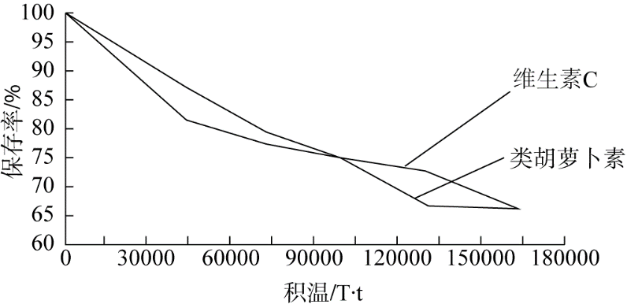

选购水果罐头时，应首选正规厂家生产的。若罐头出现膨胀或者凹陷，有可能是密封不良或灭菌不彻底导致产品变质，不建议购买。

依据文章内容回答下列问题。

（1）下列柑橘罐头制作流程中，属于物理变化的是 （填字母序号）。

A.剥皮分瓣 B.酸碱处理 C.灌装

（2）柑橘罐头制作流程中，调节溶液pH时，用到柠檬酸（C6H8O7），其相对分子质量的计算式为________。

（3）密封前，对罐头进行排气处理，保证罐头内部为真空状态，目的是 。

（4）下列关于水果罐头的说法正确的是 （填字母序号）。

A．保质期越长，防腐剂越多

B．根据国家标准规定，水果罐头可以添加少量防腐剂

C．水果罐头经过巴氏灭菌，大部分营养成分被保留下来

D．选购水果罐头时，若罐头出现膨胀或者凹陷，可能已经变质

（5）根据图示分析，为了减少柑橘罐头中维生素C和类胡萝卜素的损失，采取的措施是 。

**拓展内容四：**

通过本节课的学习我们了解了厨房燃料的变迁过程，请你查阅资料写一篇燃料利用的小论文，要求写出燃料的发展历程对社会的影响，并应用所学知识分析未来燃料的发展趋势。